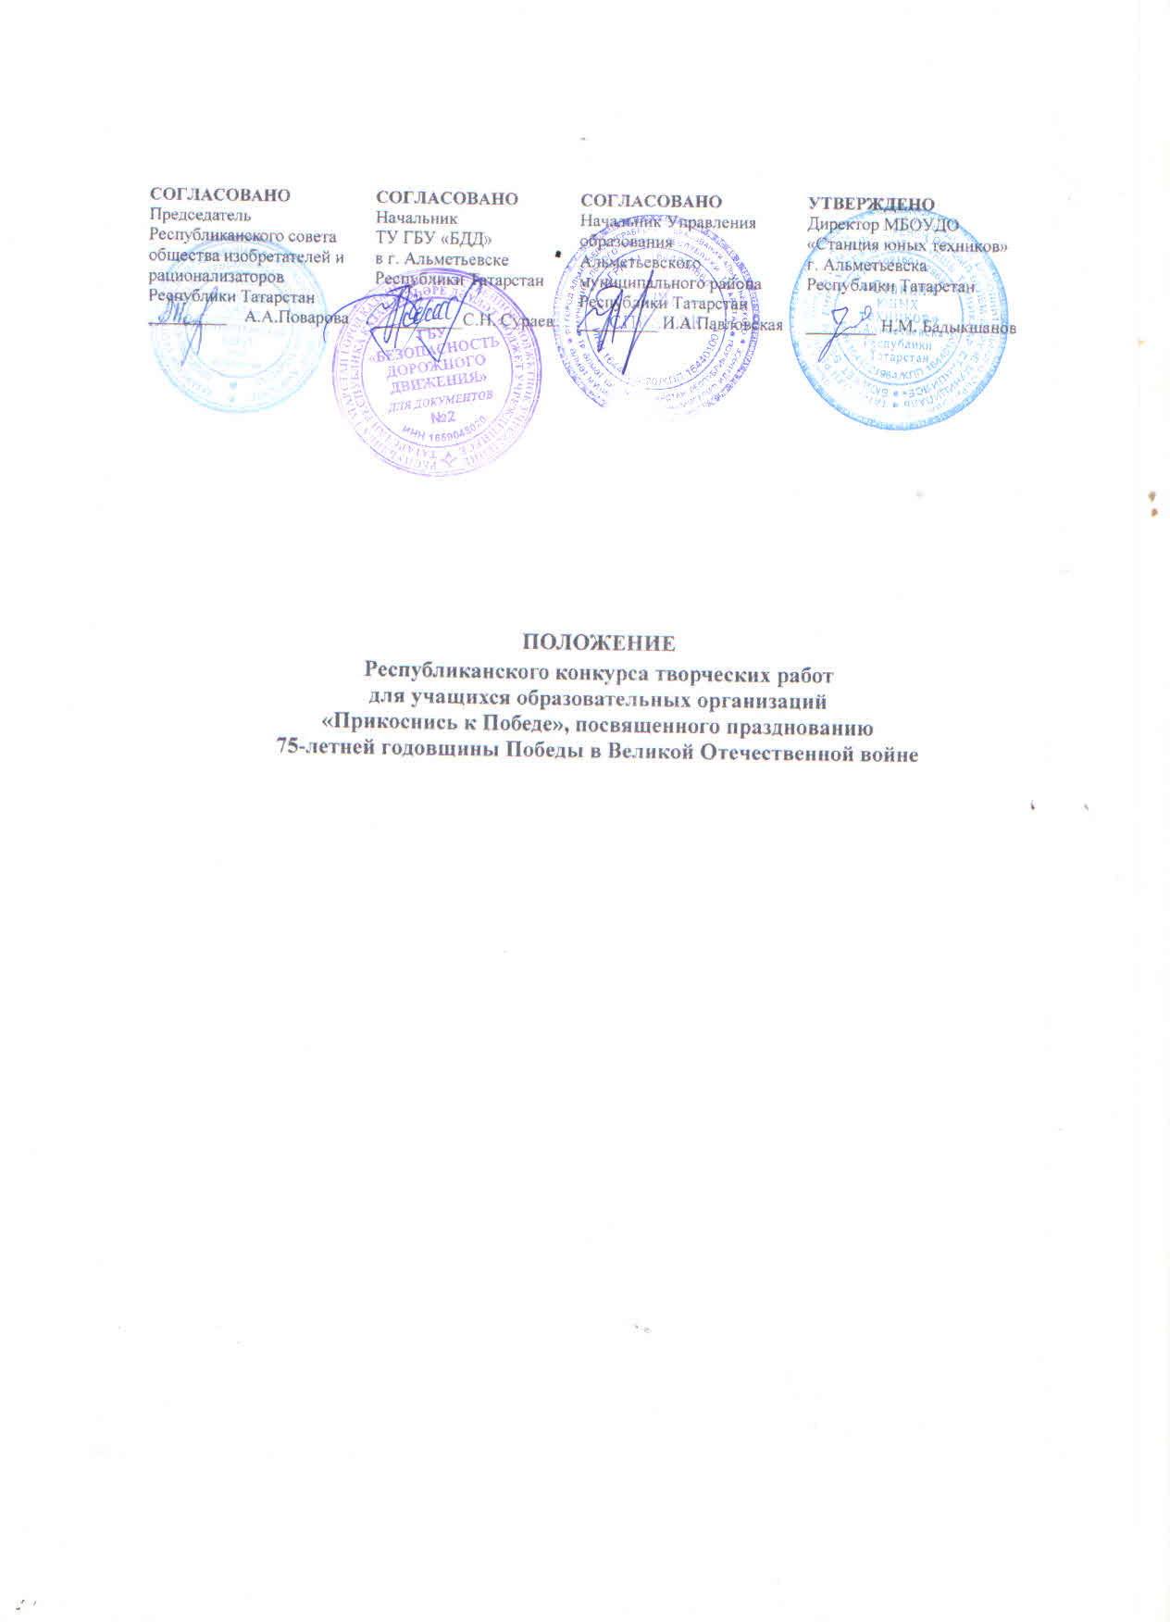

1. ОБЩИЕ ПОЛОЖЕНИЯ
1.1. Настоящее Положение определяет организационные основы, порядок проведения и систему оценки результатов Республиканского конкурса творческих работ «Прикоснись к Победе», посвященного празднованию 75-летней годовщины Победы в Великой Отечественной войне (далее Конкурс).
1.2. Конкурс проводит Республиканский совет общества изобретателей и рационализаторов Республики Татарстан, Управление образования Альметьевского муниципального района, муниципальное бюджетное образовательное учреждение дополнительного образования «Станция юных техников» г. Альметьевска РТ в период с 25 февраля по 20 апреля 2020 года. Непосредственную организацию проведения Конкурса осуществляет Территориальное управление ГБУ «Безопасность дорожного движения» в г. Альметьевске.
2. Участники Конкурса
2.1. В Конкурсе принимают участие общеобразовательные школы, учреждения дополнительного образования, подростковые клубы.
  - Обучающиеся и воспитанники образовательных учреждений всех видов и типов в двух возрастных категориях:
- 7- 13 лет (учащиеся 1- 7 классов);
- 14-17 лет (учащиеся 8-11 классов).
2.3. В Конкурсе могут принять участие, отдельные участники, так и группы участников (не более 2 человек).

3. Цель и задачи:
- Воспитание чуткого, доброго и уважительного отношения к ветеранам, к нашим предкам, победившим в страшной войне и преодолевшим все тяготы сурового военного времени;
- Формирование интереса к изучению прошлого своей семьи и значения подвигов предков для будущего нашей страны;
- Воспитание чувства патриотизма и гордости за историческое прошлое своей Родины;
- Содействие развитию интеллектуально-творческого потенциала личности ребенка;
- Воспитание в детях любви к творчеству, красоте, искусству;
- Приобщение детей к культурным ценностям;
- Стимулирование познавательных интересов ребёнка;
- Развитие художественно-изобразительных способностей.
4. УСЛОВИЯ КОНКУРСА
4.1. Сроки проведения республиканского этапа Конкурса:
с 25 февраля по 13 марта 2020 года — прием работ;
с 16 марта по 20 апреля 2020 года - работа жюри, по оценке работ.
Итоги Конкурса будут опубликованы на сайте МБОУДО «Станция юных техников» г. Альметьевска Республики Татарстан с 20 апреля 2020 г.
4.2. Организационный взнос за участие в Конкурсе составляет 100 рублей с экспоната. Принимаются перечислением на банковский счет МБОУДО «СЮТ» (см. приложение №2). Собранные средства идут на организацию и проведение Конкурса.
5. ОРГАНИЗАЦИЯ И ПРОВЕДЕНИЕ КОНКУРСА
5.1. Прием работ (НЕ БОЛЕЕ 5 РАБОТ ОТ ОБРАЗОВАТЕЛЬНОЙ ОРГАНИЗАЦИИ), с заявками в 1-м экземпляре, производится с 25 февраля 2020 года по 13 марта 2020 года по адресу: г. Альметьевск, ул. 8-е Марта д.30 (МБОУ СОШ № 3), Станция юных техников, вход со стороны спортивного центра «Теннис -сити».
Телефон для справок: 8 (8553) 36-95-99. Контактное лицо: Шакмакова Татьяна Ивановна (сот. 8917-912-99-90).
5.2. Обязательные письменные заявки на участие в Конкурсе подаются на электронный адрес: sut_almet@mail.ru, (приложение № 1).
5.3. ВНИМАНИЕ! В СООТВЕТСТВИИ С ДАННЫМИ, УКАЗАННЫМИ ВАМИ, БУДУТ ОФОРМЛЯТЬСЯ ГРАМОТЫ И СВИДЕТЕЛЬСТВА УЧАСТНИКОВ, ВО ИЗБЕЖАНИЕ НЕДОРАЗУМЕНИЙ ПРОСИМ ПРОВЕРЯТЬ ЗАЯВКУ НА НАЛИЧИЕ ОШИБОК И КОРРЕКТНОСТЬ ПОДАВАЕМЫХ ВАМИ СВЕДЕНИЙ.

6. НОМИНАЦИИ КОНКУРСА
6.1. Номинация «Транспорт прошлого и настоящего»
6.1.1. В номинации «Транспорт прошлого и настоящего» могут быть представлены экспонаты всех видов транспортных средств:
- современная военная техника;
- наземный транспорт;
- воздушный транспорт;
- водный транспорт;
- железнодорожный транспорт;
- космические корабли.
6.2. Номинация «Военная техника»
6.2.1. В номинации «Военная техника» могут быть представлена техника времен Великой Отечественной войны:
- Техника на полях военных сражений;
- Авиация в Великой Отечественной войне;
- Морской транспорт в годы Великой Отечественной войны;
- Отечественная железнодорожная техника времён Великой Отечественной войны.
6.2.2. Работы в номинациях «Транспорт прошлого и настоящего» и «Военная техника» принимаются на Конкурс, выполненные с использованием различных материалов и техник (макеты, выполненные из бумаги, картона, пенопласта, дерева, глины, ткани, лего и другого материала т.д.).
6.2.3. Критерии оценки работ в номинациях «Транспорт прошлого и настоящего» и
«Военная техника»:
- Соответствие модели (макета) историческим образцам;
- Выбор материала;
- Качество исполнения модели (макета);
- Наличие сопроводительной информации (технических характеристик и исторической справки);
- Соблюдение условий и требований конкурса.
6.3. Номинация мини-плакат «Победа глазами детей»
6.3.1. Условия приема работы.
Мини-плакат «Победа глазами детей» представляет собой рисунок на листе бумаги формата А-4 (альбомный лист). Содержание МИНИ — ПЛАКАТА должно полностью соответствовать выбранной теме.
6.3.2. Критерии оценки мини-плаката «Победа глазами детей»:
- соответствие тематике конкурса;
- эстетика оформления: аккуратность, яркость и выразительность работы;
- оригинальность художественного замысла;
- новизна используемого сюжета;
- соблюдение условий и требований конкурса.
6.4. Представленные работы, которые не соответствуют требованиям Положения, в конкурсе не участвуют.

7. НАГРАЖДЕНИЕ
7.1. Награждение состоится по окончании конкурса. В каждой номинации, в каждой возрастной группе вручаются Дипломы за 1,2,3 место и ценные подарки. Участники награждаются Сертификатом участника.

Приложение № 1
ОБРАЗЕЦ ЗАЯВКИ (шрифт Times New Roman 14),

ЗАЯВКА
на участие в республиканском конкурсе творческих работ
для учащихся образовательных организаций
«Прикоснись к Победе», посвященного празднованию
75-летней годовщины Победы в Великой Отечественной войне
от: _________________________________________
(наименование учебного заведения, город)

№ п.п. | Название экспоната | Номинация | Ф.И. автора (полностью) | Полных лет | Ф.И.О. руководителя
1

М.П. учреждения Всего участвует /________/____ ______________экспонатов

Директор (уч. заведения): _____________________ подпись ____________
Ответственный: ____________________________ подпись _________
Контактный телефон:
Приложение № 2
Реквизиты для оплаты в Сбербанк Онлайн - перевод организации: МБОУДО «Станция юных техников» г. Альметьевск Республика Татарстан
ИНН:1644021964
Счет: 40701810892053000007

Отделение - НБ Республика Татарстан
БИК: 049205001

КБК: 94330201050050000130
ОКТМО: 92608101
Назначение платежа: Оргвзноз за участие в конкурсе «Прикоснись к Победе»

Директор МБОУДО «Станция юных техников» г. Альметьевск Республики Татарстан БАДЫКШАНОВ НАИЛЬ МУГТАСИМОВИЧ

Приложение № 3
Образец оформления этикетки к работам, форму не менять!
К каждой работе представить этикетку размером 40х80 мм, шрифт№12

Название экспоната:
Название номинации:
Ф.И. автора, возраст:
Населенный пункт,
образовательное учреждение:
Ф.И.О. руководителя:

Приложение № 4

Извещение  Кассир | МБОУДО «Станция юных техников» г.Альметьевск РТ
 | (наименование получателя платежа)
 | 1644021964 |  |  |  | 40701810892053000007
 | (ИНН получателя платежа) ( номер счета получателя платежа)
 | Отделение-НБ Республика Татарстан |  |  |  |  |  |  | БИК |  | 049205001
 | (наименование банка получателя платежа)
 | Номер кор./сч. банка получателя платежа
 | Оргвзнос за участие в конкурсе «Прикоснись к Победе»
 | (наименование платежа) (номер лицевого счета (код) плательщика)
 | Ф.И.О. плательщика:
 | Адрес плательщика:
 | Сумма платежа: 100 руб. 00 коп.Сумма платы за услуги: _______ руб. _____коп
 | Итого ______________ руб. ______ коп. “______”_____________________ 20___г.
С условиями приема указанной в платежном документе суммы, в т.ч. с суммой взимаемой платы за услуги банка
ознакомлен и согласен. Подпись плательщика
Квитанция

Кассир

 | МБОУДО «Станция юных техников» г.Альметьевск РТ
 | (наименование получателя платежа)
 | 1644021964 |  |  |  | 40701810892053000007
 | (ИНН получателя платежа) ( номер счета получателя платежа)
 | Отделение-НБ Республика Татарстан |  |  |  |  |  |  | БИК |  | 049205001
 | (наименование банка получателя платежа)
 | Номер кор./сч. банка получателя платежа
 | Оргвзнос за участие в конкурсе «Прикоснись к Победе»
 | (наименование платежа) (номер лицевого счета (код) плательщика)
 | Ф.И.О. плательщика:
 | Адрес плательщика:
 | Сумма платежа: 100 руб. 00 коп.Сумма платы за услуги: _______ руб. _____коп
 | Итого ______________ руб. ______ коп. “______”_____________________ 20___г.
С условиями приема указанной в платежном документе суммы, в т.ч. с суммой взимаемой платы за услуги банка
ознакомлен и согласен. Подпись плательщика

